Naziv nastavnoga predmeta | GEOGRAFIJA
Redni broj i naziv nastavnog sata | 12. Klimatski čimbenici Europe
Razred | 7.razred
Tip sata (obrada, ponavljanje, vježbanje, provjeravanje, kombinirani) | kombinirani
Ishodi učenja iz kurikuluma  (glavni ishod + razrada ishoda)  2-3 za jedan nastavni sat | Aktivnost  učenika | Vrednovanje ishoda i procesa učenja na kraju  nastavnoga sata
GEO OŠ B.A.7.1.  – obrazlaže utjecaj klimatskih čimbenika na klimu Europe  – objašnjava utjecaj prirodno-geografskih obilježja na naseljenost i gospodarstvo Europe s pomoću tematskih karata | - prema grafičkim prikazima (slike) i videozapisu s YouTube  primjenjuju prethodno stečena znanja o vremenu i klimi te navode o klimatske elemente i čimbenike koji utječu na klimu  https://www.youtube.com/watch?v=qITEZ1zYCLs  https://www.e-sfera.hr/dodatni-digitalni-sadrzaji/ada3cb45-589a-4118-9202-2a28d4c9ce82/  https://www.e-sfera.hr/dodatni-digitalni-sadrzaji/2219f42a-2942-4088-829b-92a3c34c6ea2/  -čitaju uvodni tekst i odgovaraju na pitanja (priča)  -radom u paru i uz pomoć teksta u udžbeniku izrađuju organizacijski grafikon (SmartArt u Wordu) ili manju konceptualnu mapu u digitalnom alatu (npr.Coggle) u kojem navode klimatske čimbenike te obrazlažu njihov utjecaj na klimu Europe  -obrazlažu klimatske čimbenike uz analiziranje grafičkih prikaza utjecaja pojedinih klimatskih čimbenika (toplinski pojasevi na Zemlji/Europa, Golfska struja, utjecaj reljefa, raspodjela padalina udaljavanjem od mora na tematskoj karti Europe)  -analiziraju tematsku kartu „Klimatski zemljovid Europe“ i navode tipove klima u Europi  -povezuju i objašnjavaju utjecaj prirodno-geografskih obilježja na naseljenost i gospodarstvo Europe te gledajući videozapise kritički promišljaju kako promjena u klimi utječe na europsko stanovništvo;  Climate Change in Europe:  https://www.consilium.europa.eu/en/policies/climate-change/  https://www.euronews.com/2020/01/13/climate-now-2019-was-warmest-year-on-record-in-europe  https://www.youtube.com/watch?v=jS0ZIUtsQHg  https://www.youtube.com/watch?v=Y1RGyfQplo0&feature=youtu.be  S učenicima se provodi samovrednovanje metodom palaca. Pri tome učenici odgovaraju na pitanja. | Vrednovanje za učenje:  - tijekom i nakon sata učitelj prati rad i daje povratne informacije za daljnje učenje  (pitanja, organizacijski grafikon/konceptualna mapa)  Vrednovanje kao učenje:  - samovrednovanje (metoda palaca)

NAPOMENE:
-e-sfera: https://www.e-sfera.hr/dodatni-digitalni-sadrzaji/ada3cb45-589a-4118-9202-2a28d4c9ce82/
https://www.e-sfera.hr/dodatni-digitalni-sadrzaji/2219f42a-2942-4088-829b-92a3c34c6ea2/
Klima i vegetacija: https://www.e-sfera.hr/dodatni-digitalni-sadrzaji/f2759c2d-0148-46bd-b457-9aadf6e3a3fa/
- poveznica za vrijeme i klima: https://www.youtube.com/watch?v=qITEZ1zYCLs
- poveznice za utjecaj klimatskih promjena u Europi:
https://www.consilium.europa.eu/en/policies/climate-change/
https://www.euronews.com/2020/01/13/climate-now-2019-was-warmest-year-on-record-in-europe
https://www.youtube.com/watch?v=jS0ZIUtsQHg
https://www.youtube.com/watch?v=Y1RGyfQplo0&feature=youtu.be
PLAN ŠKOLSKE PLOČE
Klimatski čimbenici Europe

- Klima Europe ovisi o:

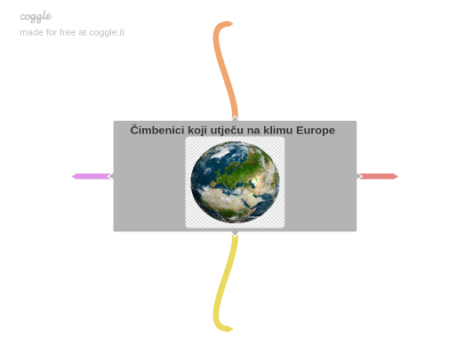

Ili u obliku konceptualne mape

- tipovi klima:
- sredozemna klima
- umjereno topla vlažna klima
- stepska klima
- vlažna snježno-šumska klima
- klima tundre

- utjecaj prirodno-geografskih obilježja na naseljenost i gospodarstvo Europe:
- prostori s umjerenom klimom gušće naseljeni
- nizinska područja su gušće naseljenija
- sredozemna klima pogoduje razvoju ljetnog turizma
- povećati korištenje obnovljivih izvora energije (voda, vjetar i dr.)
- smanjiti ispuštanje štetnih plinova i dr.

BILJEŠKE
________________________________________________________________________________________
________________________________________________________________________________________
________________________________________________________________________________________
________________________________________________________________________________________
________________________________________________________________________________________
________________________________________________________________________________________
________________________________________________________________________________________
________________________________________________________________________________________
________________________________________________________________________________________
________________________________________________________________________________________
________________________________________________________________________________________
________________________________________________________________________________________
________________________________________________________________________________________
________________________________________________________________________________________
________________________________________________________________________________________
________________________________________________________________________________________
________________________________________________________________________________________
________________________________________________________________________________________
________________________________________________________________________________________
________________________________________________________________________________________
________________________________________________________________________________________
________________________________________________________________________________________

